01 강의·코드 연결표
기준: A = 3장 영상처리_1.pptx 31슬라이드 · B = 3장 영상처리_2.pptx 45슬라이드

영상처리 시험 정리
영상의 표현부터 색 공간, 이진화, 모폴로지, 밝기 변환, 필터, 기하 변환까지 정리했다. 소스에는 단계별 묶음 주석을, 문서에는 수식·강의 그림·계산 예시를 넣었다. 슬라이드 번호는 표지를 포함한다.
문서 쪽 | 공부할 내용 | 연결 소스
2~4 | 배열·색 공간·색 검출 | ch2_2.py · soccer.py · detect.py
5~6 | Otsu·연결 성분·모폴로지 | ch3_3.py · ch3_4.py
7~8 | 감마·히스토그램 평활화 | ch3_5.py · ch3_6.py
9~11 | 필터·가우시안·메디안·자료형 | ch3_7.py · food_edge.py · hand_watershed.py
12~13 | 기하 변환·역방향 사상·보간 | ch3_8.py 새 예제
14~15 | 성능·기존 코드 주의점·복습 | ch3_9.py 및 전체

읽는 순서
배열과 색 공간 → 마스크와 이진화 → 모폴로지 → 점 연산 → 영역 연산 → 기하 변환 순으로 읽는다. 다음 문서의 에지·워터셰드를 이해하려면 필터와 이진화가 먼저 필요하다.

실행 방식과 정리 범위
기존 run.py 메뉴에서 예제를 고르면 프로젝트 루트를 실행 위치로 사용한다. 이 위치에 soccer.jpg 등 영상이 있다. 기존 실행문은 유지했고, 새 ch3_8.py는 PPT의 프로그램 3-8을 따라 보간법을 비교한다. 입력만 없는 rose.png 대신 soccer.jpg를 사용했다.
기하 변환 행렬과 연결 성분 등은 현재 파일에 모두 구현된 내용이 아니다. 코드에서 실제로 계산하는 부분과 문서로 공부할 이론을 구분했다. 이 문서는 과제 제출물이 아닌 시험 공부용이다.

02 픽셀·배열·좌표
PPT A 4~10, 14~16, 20쪽 · ch2_2.py
카메라의 연속적인 빛을 공간적으로 표본화하고 밝기를 양자화하면 디지털 영상이 된다. 표본화는 픽셀 격자의 촘촘함, 양자화는 밝기 단계의 세밀함과 관계된다.
$$M×N 픽셀, 채널당 b비트 → 밝기 단계 L = 2^{b}$$
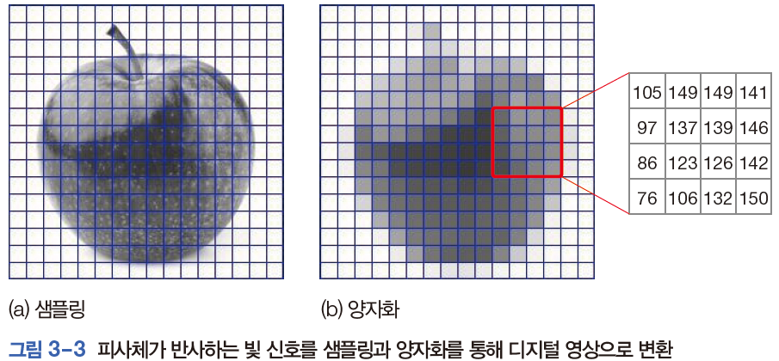
그림 1. 표본화와 밝기 양자화. 출처: PPT A 5쪽.
표현 | 의미 | 기억할 점
img.shape = (H,W,3) | 높이·너비·채널 | OpenCV 기본 컬러 순서는 B,G,R
img[y,x,c] | 행·열·채널 값 | img[30,40]은 x=40,y=30
img[y1:y2,x1:x2] | 직사각형 잘라내기 | 끝 y2,x2는 포함하지 않음
cv.line(...,(x,y),...) | 그리기 좌표 | 배열 인덱스와 순서가 반대
IMREAD_UNCHANGED | 알파 등 원래 채널 보존 | 서명 예제의 [:,:,3]은 알파 채널

uint8 BGR 영상의 한 픽셀은 3바이트이다. 컬러 영상의 채널은 여러 장의 2차원 성분으로 생각할 수 있다. 동영상은 여기에 시간축이 추가된다. shape의 차원 수와 채널당 비트 깊이는 다른 개념이다.
img[:,:,2] # R 채널
img[30,40] # (y,x)=(30,40) 픽셀의 BGR 값
img[250:350,170:270,:] # 높이 100, 너비 100 패치

03 RGB·HSV·Lab의 역할
PPT A 8~19쪽 · soccer.py · hand_watershed.py
색 공간 | 성분 | 쓰는 이유와 한계
RGB / OpenCV BGR | 빨강·초록·파랑 | 표시·저장에 익숙하지만 밝기 변화가 세 채널에 함께 반영됨
HSV | 색상 H·채도 S·밝기 V | 색상 범위로 후보를 고르기 쉬움. 어둡거나 채도가 낮으면 H가 불안정
Lab | 밝기 L·녹색↔빨강 a·파랑↔노랑 b | 명도와 색 성분을 분리. uint8 저장값과 이론의 좌표 범위를 구분

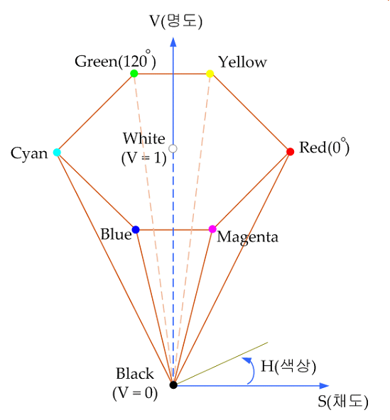
그림 2. HSV에서 색상·채도·밝기의 관계. 출처: PPT A 12쪽.
hsv=cv.cvtColor(img,cv.COLOR_BGR2HSV)
h,s,v=cv.split(hsv)
dst=cv.merge([h,s,v])
new=cv.cvtColor(dst,cv.COLOR_HSV2BGR)
8비트 OpenCV HSV의 H는 0~179, S와 V는 0~255이다. 색상 원의 0도와 360도가 이어지므로 붉은색은 낮은 H와 높은 H 두 구간으로 나누어 고를 수 있다. 이는 모든 자료형과 HSV 변환 옵션에 공통인 범위라는 뜻은 아니다.
soccer.py는 V를 전부 255로 바꾸어 색상·채도를 유지한 밝은 결과를 만든다. h/s/v의 실제 최댓값은 영상에 따라 다르다. 상수 영상의 equalizeHist는 새로운 대비를 만들어 주지 않는다.

04 색 범위·마스크·흰 배경 복사
PPT A 20~23쪽 · detect.py · hand_watershed.py
$$mask(y,x)=255 ⇔ H_{min}≤H≤H_{max}, S_{min}≤S≤S_{max}, V_{min}≤V≤V_{max}$$
inRange는 세 채널 조건을 모두 만족한 곳을 255로 만든다. 결과는 원본과 같은 높이·너비의 단일 채널 uint8 마스크이다. AND는 교집합, OR는 합집합이다.
hsv=cv.cvtColor(img,cv.COLOR_BGR2HSV)
mask=cv.inRange(hsv,(90,60,50),(130,255,255))
dst=np.full_like(img,255)
detected=cv.copyTo(img,mask,dst)
파란 색상 H 범위를 먼저 고르고, S/V 하한으로 무채색과 아주 어두운 후보를 줄인다. copyTo는 mask가 0이 아닌 위치에만 원본 픽셀을 복사한다. 나머지는 미리 채운 흰색으로 남는다.
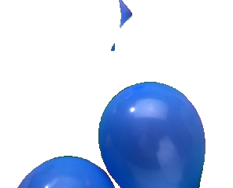
그림 3. 현재 detect.py를 실행한 결과. 파란 풍선은 유지하고 배경은 흰색으로 만든다.

손 예제와 연결
hand_watershed.py는 두 HSV 범위를 OR로 합친 뒤 Lab a 조건을 AND로 더한다. 메디안 필터 후의 마스크는 워터셰드의 초기 마커를 만들기 위한 후보이다. 색이 비슷한 손과 그림자는 함께 통과할 수 있으므로 색 검출 자체가 손 경계의 정답은 아니다.

05 전역 이진화·Otsu·연결 성분
PPT A 24~31쪽 · ch3_3.py
임계값 T로 픽셀을 두 집단으로 나누는 것이 이진화이다. THRESH_BINARY는 f>T일 때 255, 그 외에는 0이고, BINARY_INV는 반대이다. THRESH_TRUNC는 T 초과를 T로 낮추고, TOZERO는 T 이하를 0으로 만든다.
$$σ_{W}^{2} (T) = ω_{0} (T)σ_{0}^{2} (T) + ω_{1} (T)σ_{1}^{2} (T)$$
$$T^{*} = arg min σ_{W}^{2} (T)$$
Otsu는 각 집단의 분산을 픽셀 비율 ω로 가중한 값을 최소화하는 T를 고른다. 동치로 클래스 간 분산을 최대화한다. 물체 이름을 인식하는 방법은 아니므로 배경과 물체 밝기가 많이 겹치면 한계가 있다.
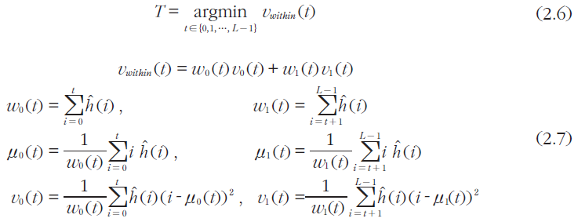
그림 4. 임계값에 따른 두 클래스와 분산. 출처: PPT A 27쪽.
t,bin=cv.threshold(img[:,:,2],0,255,
cv.THRESH_BINARY | cv.THRESH_OTSU)
현재 soccer.jpg의 R 채널에서 t=113.0이 출력됐다. 이는 영상과 선택 채널에 따른 결과이다. 다른 영상에서도 항상 113을 사용한다는 뜻은 아니다.

연결 성분은 이진화 다음의 묶기
4-연결은 상하좌우만, 8-연결은 대각선도 이웃으로 본다. 대각선으로만 맞닿은 두 흰 픽셀은 4-연결에서 둘, 8-연결에서 하나이다. 이진화는 픽셀의 클래스 결정이고 연결 성분 분석은 같은 전경 픽셀을 영역별로 묶는 단계이다.

06 모폴로지와 반복 횟수
PPT B 2~10쪽 · ch3_4.py · hand_watershed.py
전경을 흰색으로 볼 때 팽창은 구조 요소가 닿는 곳으로 전경을 넓히고, 침식은 구조 요소가 모두 들어갈 수 있는 곳만 전경으로 남긴다. 구조 요소의 모양·크기·반복 횟수가 결과에 함께 영향을 준다.
$$열림 A∘B = (A⊖B)⊕B, 닫힘 A•B = (A⊕B)⊖B$$
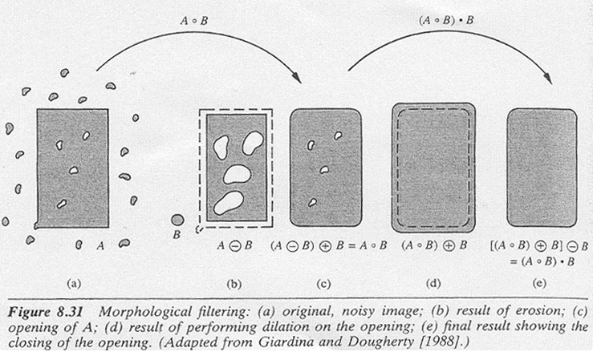
그림 5. 침식→팽창의 열림과 팽창→침식의 닫힘. 출처: PPT B 6쪽.
연산 | 주요 효과 | 주의점
침식 erode | 전경 축소, 가는 연결 제거 | 작은 물체나 손가락 마커가 사라질 수 있음
팽창 dilate | 전경 확장, 작은 간격 연결 | 가까운 서로 다른 물체가 붙을 수 있음
열림 OPEN | 작은 전경 잡음·돌기 제거 | 전경의 가는 부분도 손실 가능
닫힘 CLOSE | 작은 틈·구멍 완화 | 임의 크기의 내부 구멍을 전부 채우는 알고리즘은 아님

ch3_4.py의 closing은 erode(dilate(...))이다. 손 코드에는 현재 MORPH_CLOSE가 없다. 이 정리에서 닫힘이나 별도의 구멍 채우기를 다시 추가하지 않았다.
손 코드의 fg 침식 iterations=5를 늘리면 전경 마커가 더 작아진다. bg 팽창 iterations=2를 늘리면 확실한 배경이 시작되는 위치가 손에서 더 멀어진다. 경계 결정이 필요한 미확정 띠가 넓어지며, 횟수가 클수록 정확하다는 뜻은 아니다.

07 점 연산과 감마 변환
PPT B 11~14쪽 · ch3_5.py
분류 | 사용하는 정보 | 예
점 연산 | 해당 위치의 픽셀 값 | 밝기 이동·반전·감마
영역 연산 | 주변 픽셀 값 | 평균·가우시안·미분
기하 연산 | 공간 좌표와 보간 | 이동·회전·확대

$$밝기 이동: g=clip(f+c,0,L−1), 반전: g=L−1−f$$
$$감마: g=(L−1){(\frac{f}{L−1})}^{γ}$$
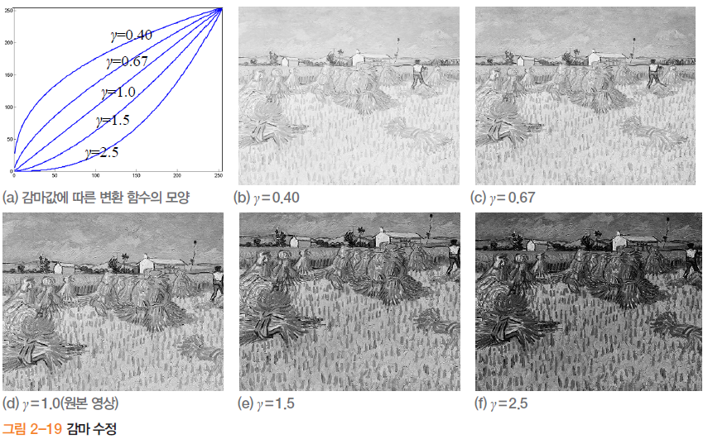
그림 6. 감마값에 따른 밝기 변환 곡선. 출처: PPT B 13쪽.
def gamma(f,gamma=1.0):
f1=f/255.0
return np.uint8(255*(f1**gamma))
이 코드의 정의에서는 0<γ<1이면 중간 밝기가 올라가고 γ>1이면 내려간다. γ=1은 항등 변환이다. f=0,255는 유지된다. 문헌이나 프로그램이 1/γ를 쓰면 방향 설명이 반대이므로 반드시 식을 먼저 본다.
예를 들어 f=64이면 정규화 값은 약 0.251이다. γ=0.5에서는 약 127, γ=2에서는 약 16이 된다. 정수 변환 때문에 소수점은 사라진다. 감마는 주변 픽셀을 평균하는 흐림 필터가 아니다.

08 히스토그램 평활화
PPT A 25~27쪽 · B 15~21쪽 · ch3_6.py
$$p(k)=\frac{h(k)}{MN}, CDF(k)=\sum_{i=0}^{k}{p(i)}$$
$$강의의 밝기 사상: g(k)=round((L−1) CDF(k))$$
히스토그램은 밝기별 빈도 h(k)이고, CDF는 해당 밝기 이하의 누적 비율이다. 평활화는 CDF를 이용해 밝기를 재배치하여 대비를 조절한다. 같은 밝기 픽셀은 같은 밝기로 이동하므로 출력 히스토그램이 완전히 균일할 필요는 없다.
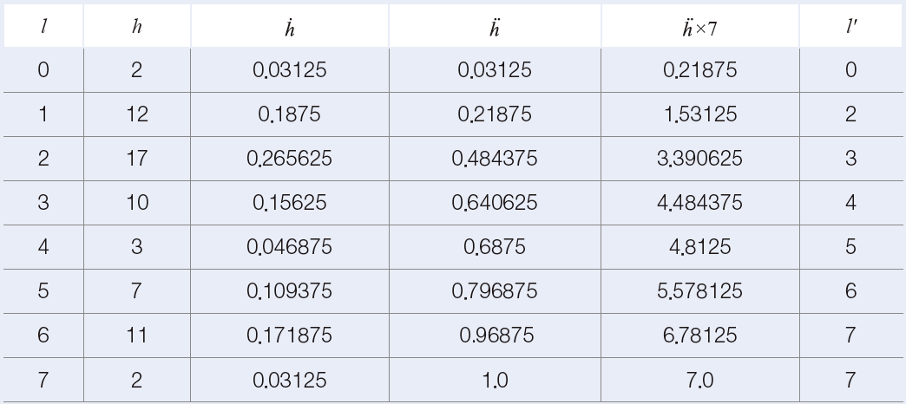
그림 7. 누적 히스토그램과 밝기 재배치의 계산 예. 출처: PPT B 16쪽.
h=cv.calcHist([gray],[0],None,[256],[0,256])
equal=cv.equalizeHist(gray)
위 범위는 8비트 전체 밝기를 포함하는 참고 표기이다. 기존 ch3_6.py의 실행문 [0,255]는 유지했으며, 상한 255가 제외된다는 점을 주석으로 표시했다. [0,256]이면 값 255까지 센다.

컬러 영상에서의 적용
BGR 채널을 각각 평활화하면 채널 비율이 바뀌어 색이 달라질 수 있다. PPT B 20쪽은 YCrCb의 밝기 Y만 평활화하고 색 성분은 유지하는 방법을 보여 준다. 현재 ch3_6.py는 gray 한 장의 평활화이며 컬러 Y 처리까지 구현한 파일은 아니다.
OpenCV 구현의 끝점·최소 누적값 처리와 강의의 단순 CDF 식을 구분한다. 평활화는 영상이 이미 좋을 때도 무조건 개선되는 방법은 아니며 잡음 대비도 커질 수 있다. ch3_6.py 실행에는 현재 없는 mistyroad.jpg가 필요하다.

09 커널·상관·컨볼루션
PPT B 22~24, 29~31쪽 · ch3_7.py
$$g(y,x)=\sum_{j,i}{u(j,i) f(y+j,x+i)}$$
주변 픽셀에 커널 가중치를 곱해 합하면 평활화·미분·엠보싱 등 여러 영역 연산을 표현할 수 있다. 커널 합이 1인 평균 필터는 상수 밝기를 유지한다. 미분처럼 커널 합이 0이면 일정한 밝기 영역의 응답은 0이 된다.
$$평균: \frac{1}{9}\left[\begin{matrix}1 & 1 & 1 \\ 1 & 1 & 1 \\ 1 & 1 & 1\end{matrix}\right] 엠보싱: \left[\begin{matrix}-1 & 0 & 0 \\ 0 & 0 & 0 \\ 0 & 0 & 1\end{matrix}\right]$$
cv.filter2D(src,ddepth,kernel)
PPT는 위 계산을 컨볼루션으로 설명하지만, OpenCV filter2D는 커널을 뒤집지 않는 상관 연산을 수행한다. 엄밀한 컨볼루션은 커널을 두 축으로 뒤집어 적용한다. 대칭인 가우시안 커널에서는 두 결과가 같고, 비대칭 커널에서는 달라질 수 있다.

가우시안과 컨볼루션을 같이 쓰는가?
가우시안은 이웃에 줄 가중치의 모양이고, 컨볼루션/상관은 그 가중치를 영상에 적용하는 계산이다. 따라서 가우시안 커널을 적용하는 필터링으로 함께 설명할 수 있다. 두 종류의 필터를 무조건 연속으로 두 번 적용해야 한다는 뜻은 아니다.

영상 바깥은 어떻게 계산하는가?
경계 근처에서는 커널이 영상 밖으로 나간다. BORDER_CONSTANT는 상수로, REPLICATE는 가장자리 값으로, REFLECT 계열은 반사로 확장한다. 동일한 커널이어도 경계 처리법에 따라 영상 가장자리 결과가 달라진다.
공식 대조: OpenCV Image Filtering의 filter2D 설명. 함수의 상관 연산 정의와 출력 자료형을 확인하는 데 사용했다.

10 가우시안과 메디안 비교
PPT B 25~27쪽 · ch3_7.py · food_edge.py · hand_watershed.py
$$G(x,y)=\frac{1}{2πσ^{2}}e^{−\frac{x^{2}+y^{2}}{2σ^{2}}}$$
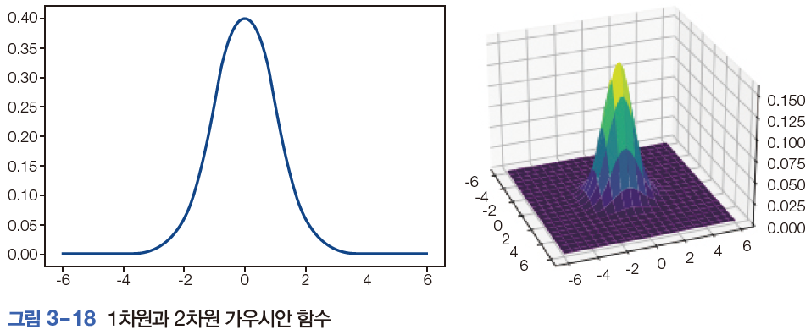
그림 8. 가우시안의 중심과 주변 가중치. 출처: PPT B 26쪽.
항목 | 가우시안 GaussianBlur | 메디안 medianBlur
계산 | 중심에 큰 가중치를 둔 평균 | 이웃 값 정렬 후 중앙값 선택
성질 | 선형 평활화 | 비선형 필터
잡음·경계 | 잡음 완화와 함께 경계도 흐려짐 | 소금·후추 잡음에 유리, 작은 형상은 변할 수 있음
현재 예제 | ch3_7 · food_edge · lane_detection_video | hand_watershed의 마스크와 컬러 입력

cv.GaussianBlur(gray,(3,3),sigmaX=1,sigmaY=1)
cv.medianBlur(binary,3)
가우시안의 σ는 퍼짐을 정한다. 명시한 커널 크기는 양의 홀수를 사용하고, σ=0이면 크기에서 자동 추정한다. 같은 커널 안에서도 σ 변화가 가중치를 바꾼다. 넓은 커널·큰 σ로 과도하게 흐리면 약한 경계나 가는 손가락도 약해질 수 있다.
그림자는 넓은 밝기 변화나 별도의 경계를 만들 수 있다. 가우시안은 잡음을 줄일 뿐 그림자만 골라 삭제하지 않는다. 워터셰드에서는 전처리보다 잘못 지정된 전경·배경 마커가 더 직접적인 오류 원인이 될 수 있다.

11 자료형·클리핑·엠보싱
PPT B 28~31쪽 · 에지 검출 PPT 15, 19쪽 · ch3_7.py
처리 | 결과 예 | 의미
int16 값을 uint8로 단순 변환 | −1→255, 256→0 | 표현 범위 밖의 정수는 순환할 수 있음
clip(a,0,255) 후 uint8 | −1→0, 256→255 | 범위를 먼저 잘라 안전하게 표시
OpenCV unsigned 출력에 저장 | 음수 응답→0 | 포화 변환으로 부호 정보가 사라짐
CV_32F / 부호 있는 중간 결과 | 음수·소수 유지 | 미분·필터 계산에 필요한 정보 보존

$$엠보싱 표시 = uint8(clip(부호 있는 필터 응답 + 128,0,255))$$
엠보싱 커널은 이웃의 차이를 만든다. 음수 응답을 보존한 후 128을 더하면 음수는 중간 회색보다 어둡게, 양수는 밝게 표시할 수 있다. 이미 unsigned 자료형에 저장해 음수를 0으로 잘랐다면 나중에 128을 더해도 복구되지 않는다.
gray16=np.uint16(gray) # 현재 파일의 실행문
cv.filter2D(gray16,-1,femboss)
PPT B 29쪽은 np.int16(gray)를 사용하지만 현재 ch3_7.py는 np.uint16(gray)이다. ddepth=-1은 입력과 같은 자료형을 뜻하므로 이 파일에서는 unsigned 출력이다. 기존 계산을 임의로 고치지 않고 차이를 주석으로 표시했다.

시험에서 답할 수 있어야 하는 것
① 왜 미분 결과를 바로 uint8로 받으면 안 되는가? 음수 방향 정보를 잃기 때문이다. ② 왜 마지막 clip만으로 부족한가? 앞 단계에서 사라진 값을 되살릴 수 없기 때문이다. ③ convertScaleAbs는 무엇인가? 절댓값과 스케일·포화 변환으로 표시하는 함수이며, 원래의 부호 있는 미분과 다르다.

12 동차 좌표와 변환의 합성
PPT B 32~37쪽 · 기존 파일에 없는 별도 계산 이론
$$p = \left[\begin{matrix}x \\ y \\ 1\end{matrix}\right], p′=Hp$$
$$T = \left[\begin{matrix}1 & 0 & t_{x} \\ 0 & 1 & t_{y} \\ 0 & 0 & 1\end{matrix}\right] S = \left[\begin{matrix}s_{x} & 0 & 0 \\ 0 & s_{y} & 0 \\ 0 & 0 & 1\end{matrix}\right]$$
$$R = \left[\begin{matrix}cosθ & sinθ & 0 \\ −sinθ & cosθ & 0 \\ 0 & 0 & 1\end{matrix}\right]$$
동차 좌표는 평행 이동까지 행렬 곱으로 표현하기 위해 마지막 성분을 추가한다. 마지막 값 w가 0이 아니면 (x/w,y/w)로 해석한다. 위 R은 영상의 y축이 아래로 증가할 때 화면상 반시계 회전을 나타내는 PPT의 표기이다. 수학 좌표계의 회전 행렬과 부호가 다르다.
$$이동 후 회전: p′=RTp, 회전 후 이동: p′=TRp$$
열벡터에서는 오른쪽 변환부터 작용한다. 일반적으로 RT≠TR이다. 중심 c=(cx,cy) 주변의 회전은 T(cx,cy) R T(−cx,−cy)로 원점에 옮겨 회전한 후 되돌린다. 어파인 변환은 직선과 평행성을 유지하지만 길이·각도까지 항상 유지하지는 않는다.

강의 계산 따라 하기
p=(1,3)을 (2,−1)만큼 이동하면 (3,2)이다. PPT의 R로 30° 반시계 회전하면 x′=0.866×3+0.5×2≈3.598, y′=−0.5×3+0.866×2≈0.232가 된다. 행렬의 부호·곱 순서·좌표축을 함께 확인한다.

13 역방향 사상과 보간
PPT B 38~42쪽 · ch3_8.py 새 예제
순방향 사상은 원본 픽셀을 목적 위치에 보내므로 목적 영상에 빈칸이나 중복이 생길 수 있다. 역방향 사상은 각 목적 픽셀에 대응하는 원본의 실수 좌표를 찾고 보간하여 값을 정한다. 역방향 사상 자체가 축소의 에일리어싱까지 없애 주지는 않는다.
$$u=x−i, v=y−j (0≤u,v<1)$$
$$f(x,y)=(1−u)(1−v)f(i,j)+u(1−v)f(i+1,j)$$
$$+(1−u)v f(i,j+1)+uv f(i+1,j+1)$$
위 식은 표준 (x,y) 표기의 양선형 보간이다. PPT의 α,β는 오른쪽/아래 격자점까지 남은 거리이므로 α=1−u, β=1−v로 대응한다. f(i,j)는 좌표 표기이고 NumPy 배열에서는 img[j,i]이다.
방법 | 참조 픽셀 | 특징
INTER_NEAREST | 가장 가까운 1개 | 빠르고 계단이 뚜렷함. 레이블 영상의 정수 범주 보존
INTER_LINEAR | 주변 4개 | 부드러운 밝기 변화. 현재 예제의 양선형 보간
INTER_CUBIC | 주변 16개 | 더 많은 주변 정보를 사용. 계산량·링잉 가능성 증가

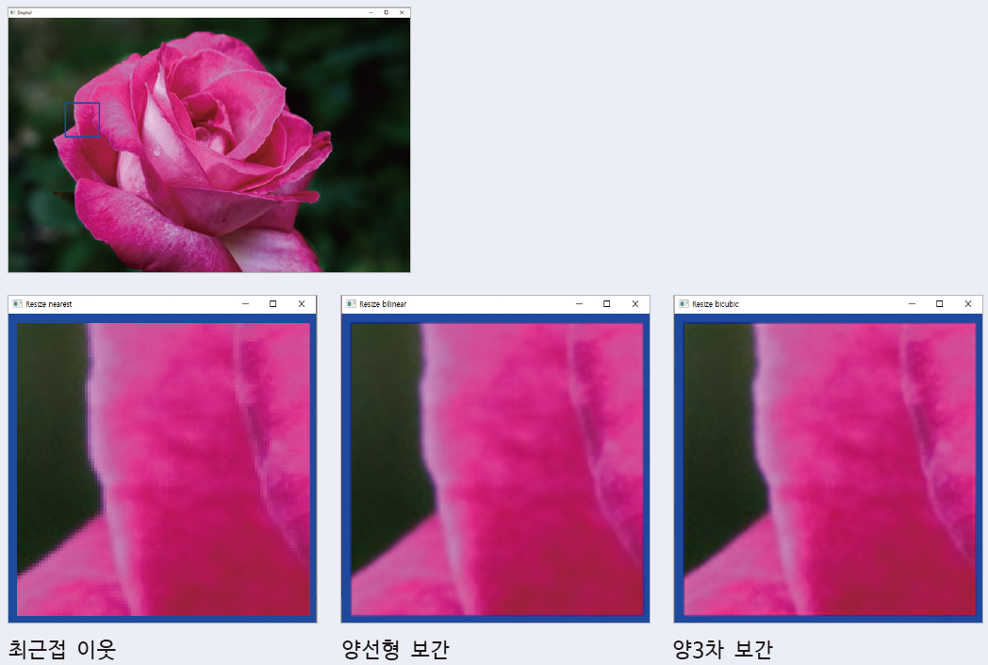
그림 9. 최근접·양선형·양3차 확대 비교. 출처: PPT B 41쪽.
ch3_8.py는 100×100 패치를 500×500으로 확대한다. 원본에 사각형을 그리기 전 copy()로 패치를 분리했다. 보간으로 확대해도 원본에 없는 세부 정보가 새로 측정되는 것은 아니다.

14 성능과 기존 코드 확인점
PPT B 43~45쪽 · ch3_9.py 및 관련 예제
$$gray ≈ 0.114B + 0.587G + 0.299R$$
ch3_9.py는 이중 반복문, NumPy 배열 연산, cvtColor의 처리 시간을 비교한다. Python 반복문에서 한 픽셀씩 처리하는 비용을 줄이고 내부 최적화 연산을 사용하면 일반적으로 빨라진다. 한 번의 시간 측정은 영상 크기·실행 환경의 영향을 받는다.
파일 | 현재 하는 일 | 확인할 점
soccer.py | HSV 채널 분리·V 수정 | V 크기가 948×1434로 고정되어 있음
detect.py | 파란 범위 검출·흰 배경 복사 | 범위를 바꾸면 물체와 배경이 함께 통과할 수 있음
ch3_4.py | 알파 이진화·마름모 모폴로지 | 3채널 영상에는 [:,:,3]이 없음
ch3_6.py | 히스토그램·평활화 | mistyroad.jpg 없음. [0,255]는 값 255 제외
ch3_7.py | 가우시안·엠보싱 | PPT int16과 현재 uint16 차이
ch3_8.py | 보간법 3종 비교 | PPT rose.png 대신 soccer.jpg 사용
ch3_9.py | 회색 변환 성능 비교 | 반올림·정수 절삭 때문에 결과의 미세 차이 가능

실행 확인의 범위
프로젝트 가상환경에서 주요 예제를 실행하되 화면 대기는 생략하고 계산·출력 배열을 확인했다. 영상처리 예제는 ch3_3·ch3_4·ch3_5·ch3_7·ch3_8·ch3_9와 detect를 확인했다. 기존 코드의 동작은 바꾸지 않았으며, 이 정리는 결함 수정을 전부 수행했다는 뜻은 아니다.
소스의 묶음 주석에는 관련 PPT 이름과 슬라이드를 적었다. 기존 주석과 겹치는 내용이 있더라도 실행문과 수업 예제의 순서는 유지했다. 모폴로지·가우시안·메디안의 기능을 구분하며 다음 문서의 마커 생성과 경계 계산에 연결해서 읽는다.

15 복습 문제·답과 참고 자료
영상처리 편 마무리 · 답을 가리고 먼저 설명해 보기
문제 | 확인 답
1. img[30,40,2]는 무엇인가? | x=40,y=30 위치의 R 채널 값. 기본 OpenCV BGR 기준이다.
2. H만으로 피부를 고르면 왜 불안정한가? | 낮은 채도·어두운 곳에서 색상이 불안정하고 비슷한 배경도 통과한다.
3. Otsu의 기준은 무엇인가? | 두 클래스의 가중 클래스 내 분산 최소화. 임계값은 영상에 따라 달라진다.
4. CLOSE와 OPEN의 순서는? | CLOSE=팽창→침식, OPEN=침식→팽창.
5. 이 코드에서 γ=2를 쓰면? | 중간 밝기가 어두워진다. 정규화 밝기에 γ 거듭제곱을 쓰기 때문이다.
6. 히스토그램을 평활화하면 모두 같은 빈도인가? | 아니다. 같은 입력 밝기를 서로 나눌 수 없고 이산 양자화도 있다.
7. 가우시안과 컨볼루션은 어떤 관계인가? | 가우시안은 가중치, 컨볼루션/상관은 이를 적용하는 계산이다.
8. uint16에서 음수가 잘린 후 clip하면? | 원래 음수는 복구되지 않는다. 부호 있는 중간 결과가 먼저 필요하다.
9. 이동 후 회전의 행렬 순서는? | 열벡터에서는 RTp. 오른쪽 T가 먼저 작용한다.
10. 레이블 영상을 LINEAR로 확대해도 되는가? | 범주가 섞인 새 값이 생긴다. 범주 보존에는 NEAREST가 적절하다.

기준 자료와 기술 대조
주된 내용과 그림: 사용자가 제공한 3장 영상처리_1.pptx(31슬라이드), 3장 영상처리_2.pptx(45슬라이드). 출처는 각 주제·그림에 슬라이드로 표시했다. 별도 알고리즘을 강의에서 배운 것으로 추가하지 않았다.
OpenCV 공식 Image Filtering: https://docs.opencv.org/4.x/d4/d86/group__imgproc__filter.html — filter2D의 상관 연산, 자료형과 필터 인자를 대조했다.
연결 자료: 에지검출_영역분할_시험정리.docx / 영역특징_지역특징_시험정리.docx. 수식은 Word에서 편집 가능한 수식 개체이며 그림은 강의 원본 또는 현재 코드의 실행 결과이다.

